# Инструкция по получению талона на приём к врачу при помощи информационного киоска

1. Для идентификации в системе на экране информационного киоска выбрать кнопку с названием документа, которым Вы располагаете:
   1. **Полис обязательного медицинского страхования**: считать штрих-код с полиса, приложив его к сканеру «**Для штрих-кодов**»;
   2. **Полис обязательного медицинского страхования нового образца**: считать штрих-код, приложив его к сканеру «**Для штрих-кодов**».
   3. **Электронный полис ОМС**: вставить карту в отверстие считывателя (картридера) «**Для универсальных карт**» чипом вверх;
   4. **Социальная карта москвича**: поднести социальную карту к сканеру информационного киоска «**Для бесконтактных карт**»;
   5. **Универсальная электронная карта**: поднести социальную карту к сканеру информационного киоска «**Для бесконтактных карт**».

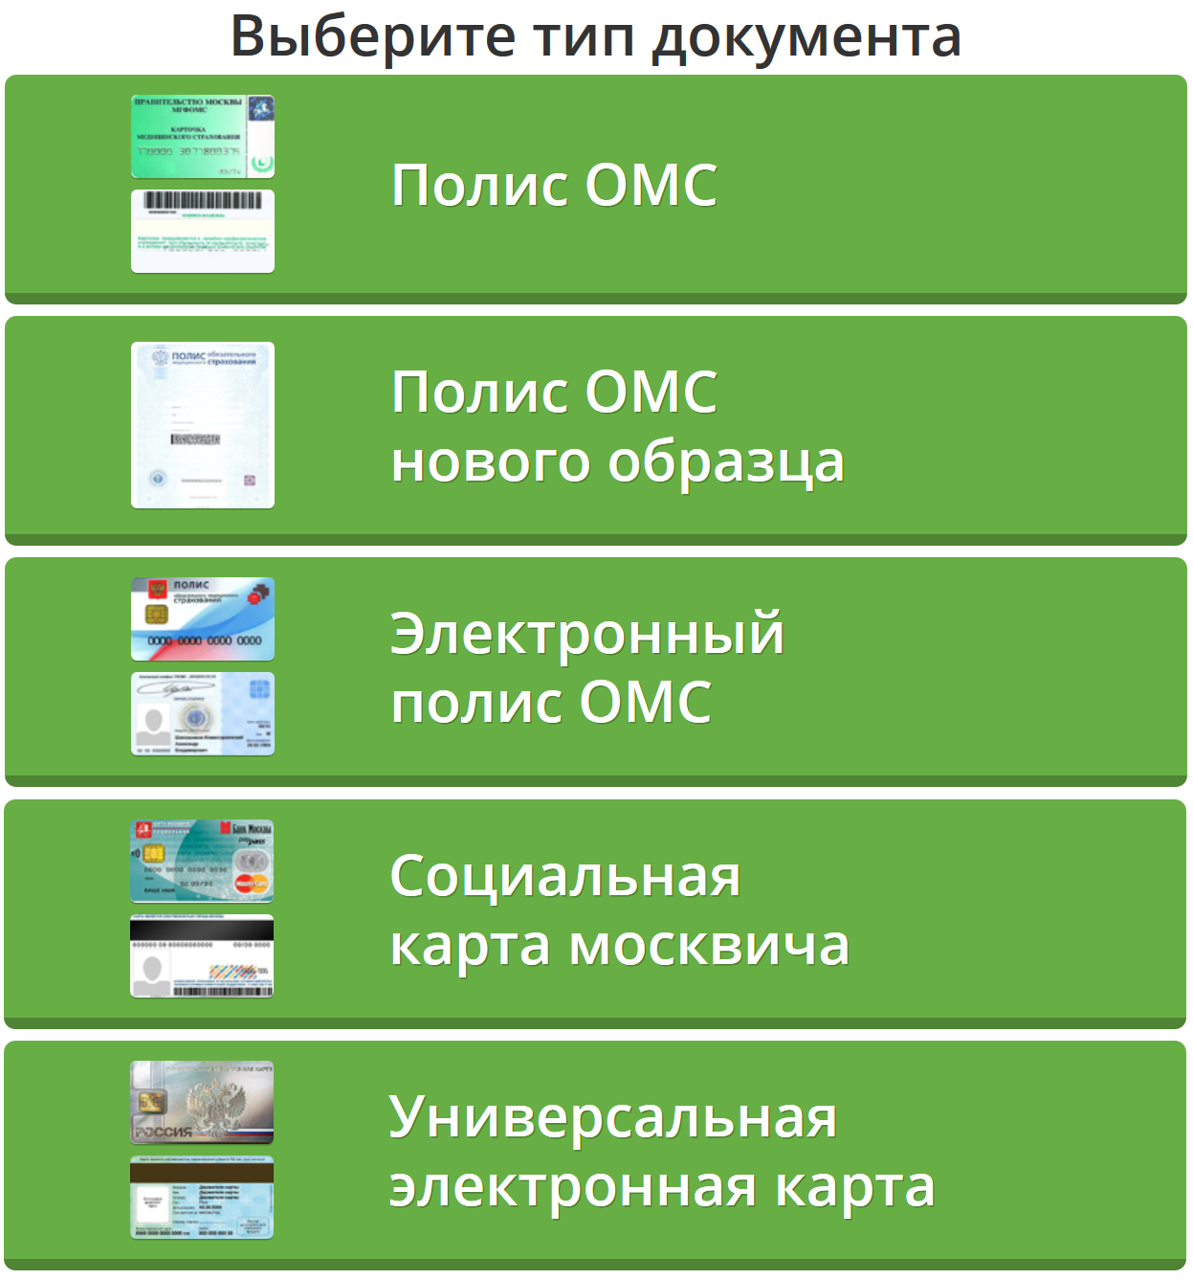

1. После осуществления входа на экране информационного киоска выбрать «**Распечатать талон**»;

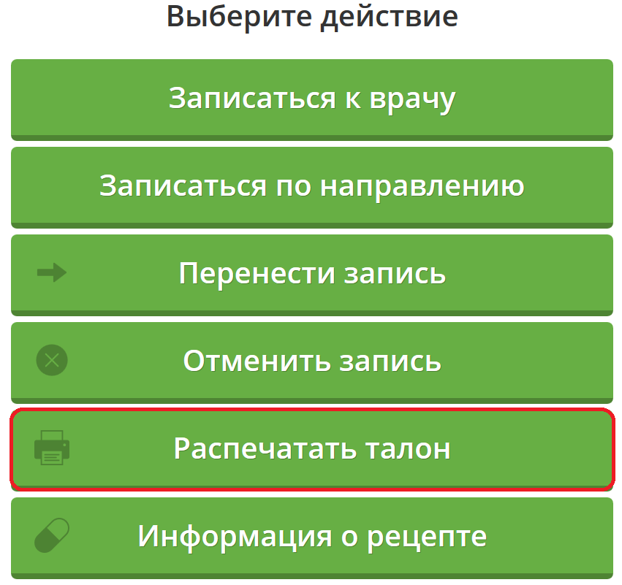

1. Выбрать нужную запись на приём из списка и нажать на нее;

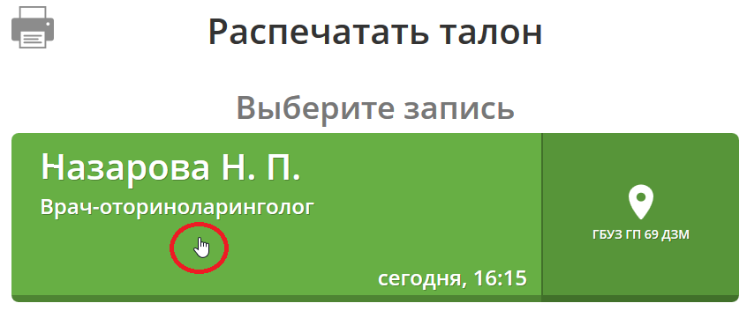

1. Взять талон на приём из устройства печати.